Бутурлина Зинаида Даниловна

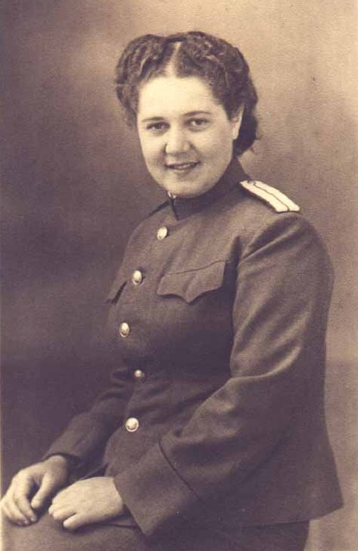

Бутурлина Зинаида Даниловна родилась 30 марта 1921 года на Украине . Окончила среднюю школу, в 1938 году поступила в Первый медицинский институт города Харькова.
Мама Зинаиды Даниловны работала учителем русского языка и литературы, а папа бухгалтером.
Семья увлекалась музыкой, часто в доме звучали скрипка, балалайка и гитара. Сама Зинаида Даниловна с детства пела в хоре.
В июне 1941 года Юная Зиночка закончила 3-ий курс института. Война застала ее в Харькове. Институт эвакуировали в Оренбург. Тогда Зинаида потеряла связь с семьей.
Под Сталинградом погиб старший брат, в это время она заканчивала 4-ый курс института.
В 1943 году весь пятый курс отправили на фронт. Ехали через Москву. На фронте Зинаида была медицинской сестрой в санитарной роте под командованием главного врача Стрелкового полка 130 дивизии. Не раз приходилось и быть на передовой.
Зинаида Даниловна вспоминает, что очень смущалась по началу, когда приходилось делать раненым операции. Это было в первые фронтовые дни. Но шло наступление наших войск и все вошло в рабочий ритм. Она прошла путь от лейтенанта через все пекло войны по Белоруссии, Ленинградской области, Восточной Пруссии, Польше, Германии и Чехословакии. И закончила войну в чине майора медицинской службы, в должности главного врача полка.
В личной жизни ее случилось так, что со своим мужем она сначала расписалась на здании Рейхстага, а уже потом, после Дня Победы, в загсе.
Служба для Зинаиды Даниловны закончилась в 1946 году. Жила она в городе Бресте. Работала в аппарате Облздравотдела г. Днепропетровска, а затем, закончив курсы рентгенолога, работала в поселке Менделеево Московской области.
За свой тяжелый благородный труд Зинаида Даниловна награждена: Медалью «За боевые заслуги», орденом «Красной Звезды», медалью «За взятие Берлина», медалью «За взятие Кенигсберга», медалью «За освобождение Праги», знаком «Ветеран войны и труда», юбилейными медалями.

